3 SEMAINE | LUNDI  23 JUILLET | MARDI  24 JUILLET | MERCREDI  25 JUILLET | JEUDI  26 JUILLET | VENDREDI  27 JUILLET
M  A  T  I  N | A LA MANIERE DE HEULA !!! | et  BRACELET | Théâtre conté  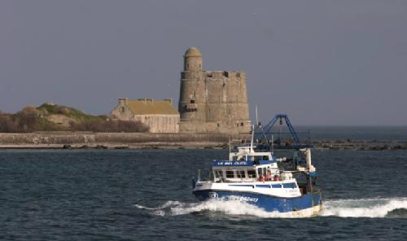 | JOURNEE  SUR  L’ILE DE TATIHOU  ATTENTION  DEPART 8H00  4-6 ans  Visite et animation sur l’île.  7-14 ans  GRAND JEU  « les portes du temps »  Une animation ludique et théâtrale  PREVOIR :  casquette-k-way –chaussures de marche - sac a dos petit bouteille d’eau pour les enfants qui n’ont pas le pique nique avec le centre  RETOUR 17H45 | L’INSTANT ZEN  4-7 ANS  8-14 ANS  Avec la médiathéque
A  P  R  E  S  M  I  D  I | Le jardin  4-7 ANS  ------------  Tennis  8-14 ANS-12 places  Départ 13h45  Ou le jardin  8-14 ans | PONEY  4-7 ANS - 15 places  (chaussures fermées et pantalon)  DEPART 13H45  ---------------------------  Carte postale  4-7 ANS ET 8-14 ANS | Mini golf  4-7 ANS - 15 places  ----------  Basket  8-14 ANS-12 places  Départ 13h45  ou twister  4-7 et 8-14 ANS |  | Jeux dans le havre
PROGRAMME SUSCEPTIBLE DE CHANGER FONCTION DE LA METEO, DES ENVIES DES ENFANTS OU TOUT AUTRE ALE

4 EME SEM | LUNDI  30 JUILLET | MARDI  31JUILLET | MERCREDI  1 AOUT | JEUDI  2 AOUT | VENDREDI  3 AOUT
M  A  T  I  N | LES MOUTONS | PETITS JEUX  SUR LE THEME  DU CHEVAL | OU DANSE ET JEUX COLLECTIFS  ---------------  JOURNEE SORTIE VTT **  8-14 ANS  OU DANSE ET JEUX COLLECTIFS  8-14 ANS | LES PECHEURS
A  P  R  E  S  M  I  D  I | CROQUET  ET  PETANQUE | BIBLIOTHEQUE  A LA PLAGE  +  PECHE A PIED  Prévoir :  change complet chaussures de pêche et serviette)  Reprendre les enfants à la plage entre 17H-17H45 | POTERIE  4-7 ANS  RETOUR SORTIE VTT  POUR 17H - 8-14 ANS  OU POTERIE  8-14 ANS | GRAND JEU « COTENTIN EXPRESS »  Les défis ? | Spectacle CIRQUE  (Préparer dans la journée)  à 17H00  ouvert aux familles
PROGRAMME SUSCEPTIBLE DE CHANGER FONCTION DE LA METEO, DES ENVIES DES ENFANTS OU TOUT AUTRE ALE
**POUR LA SORTIE VTT. AVOIR UN BON VTT –UN CASQUE-UN GILET JAUNE// SAVOIR VRAIMENT FAIRE DU VELO SUR ROUTE ET CHEMIN.ACTIVITE TRES SPORTIVE

